1. **主动控制功能**
2. wasd能输入的输一遍

输入：w，结果：机器人向前移动，符合预期。

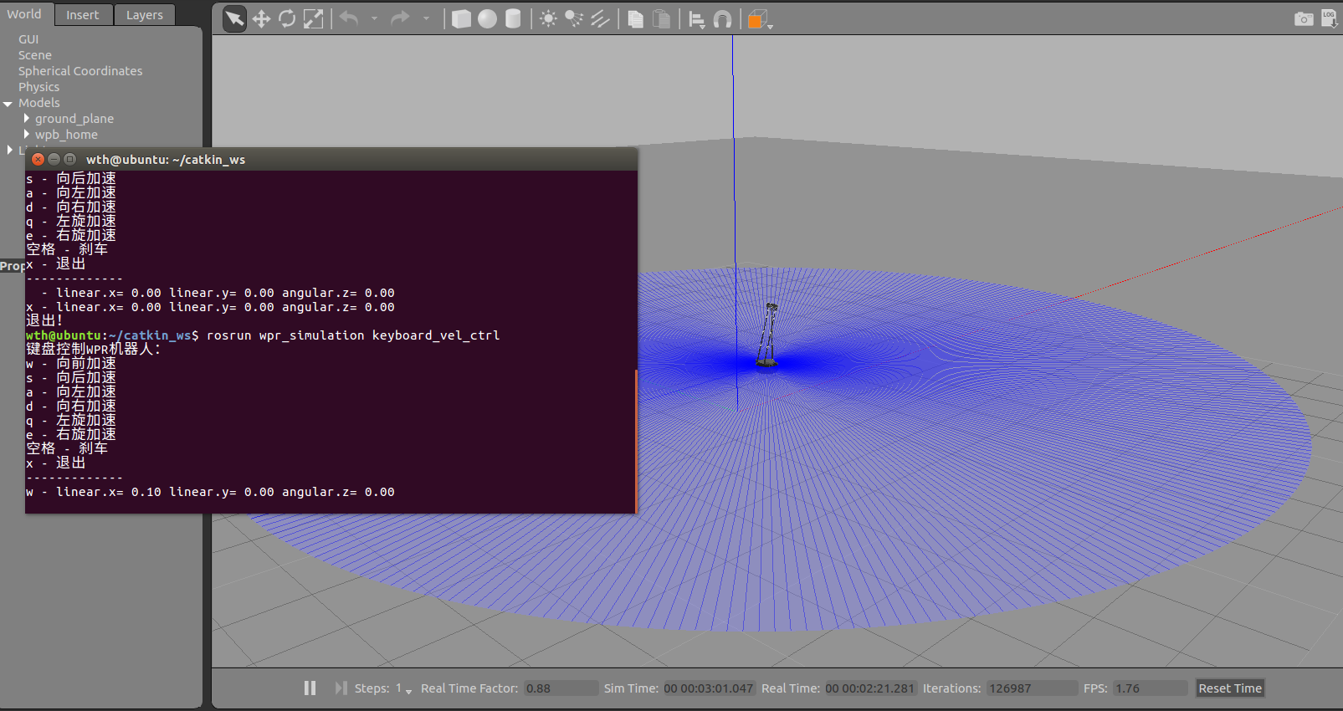

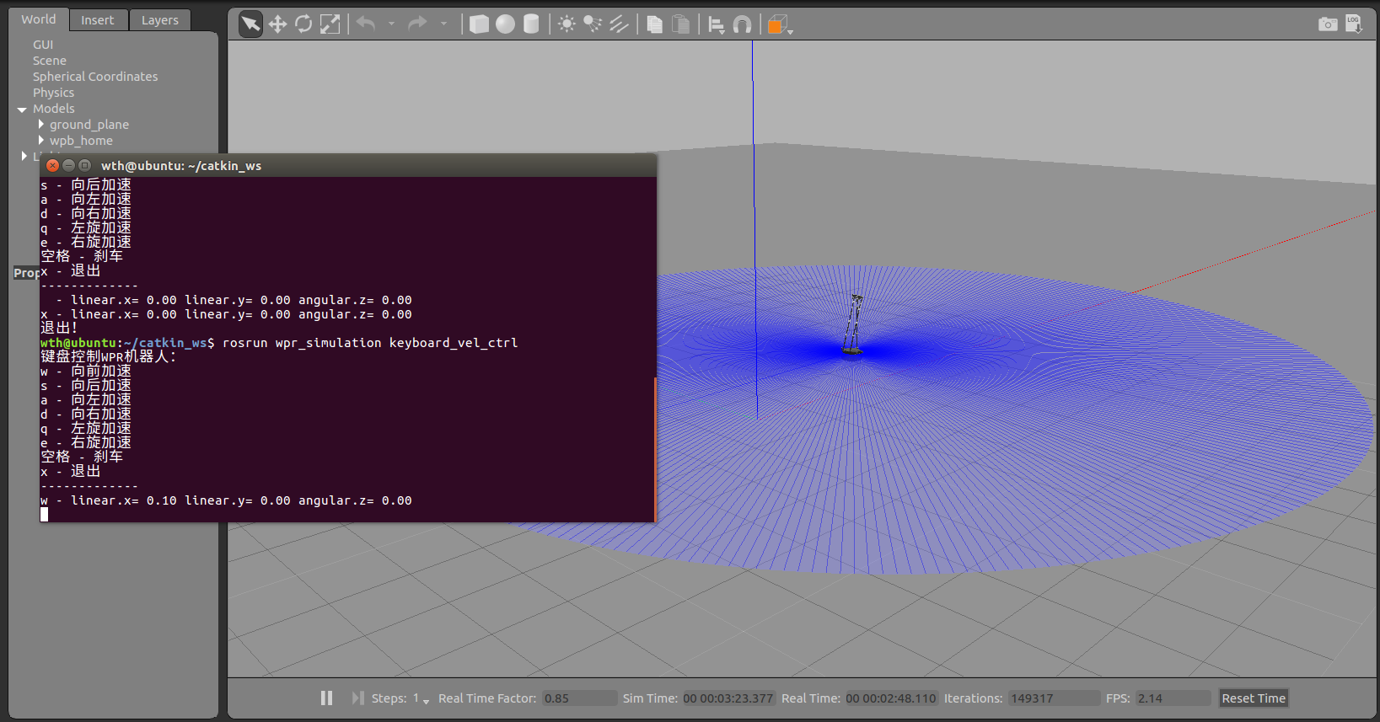

输入：s，结果：机器人向后移动，符合预期。

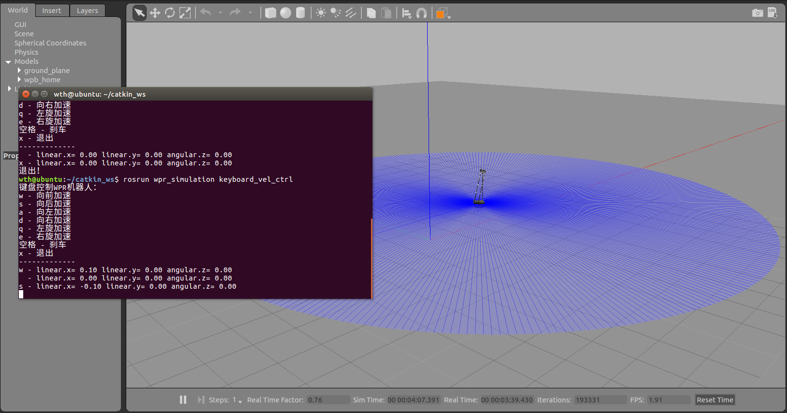



输入：a，结果：机器人向左移动，符合预期。

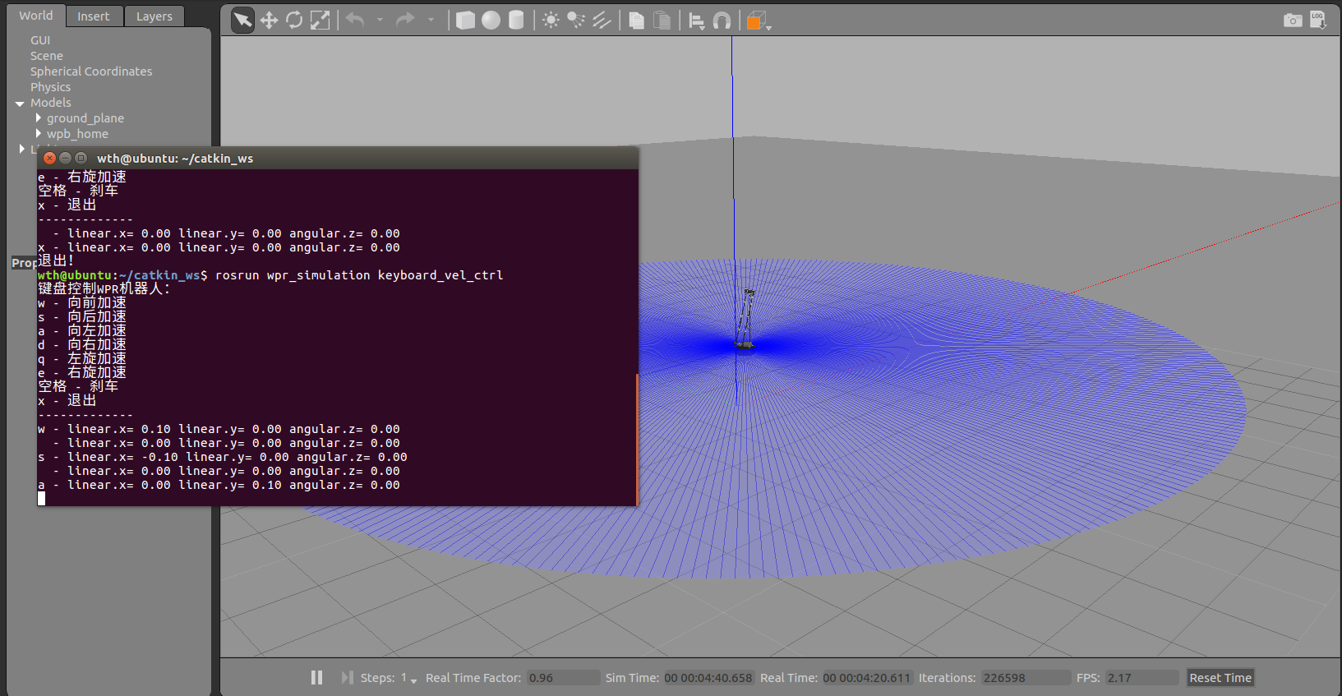

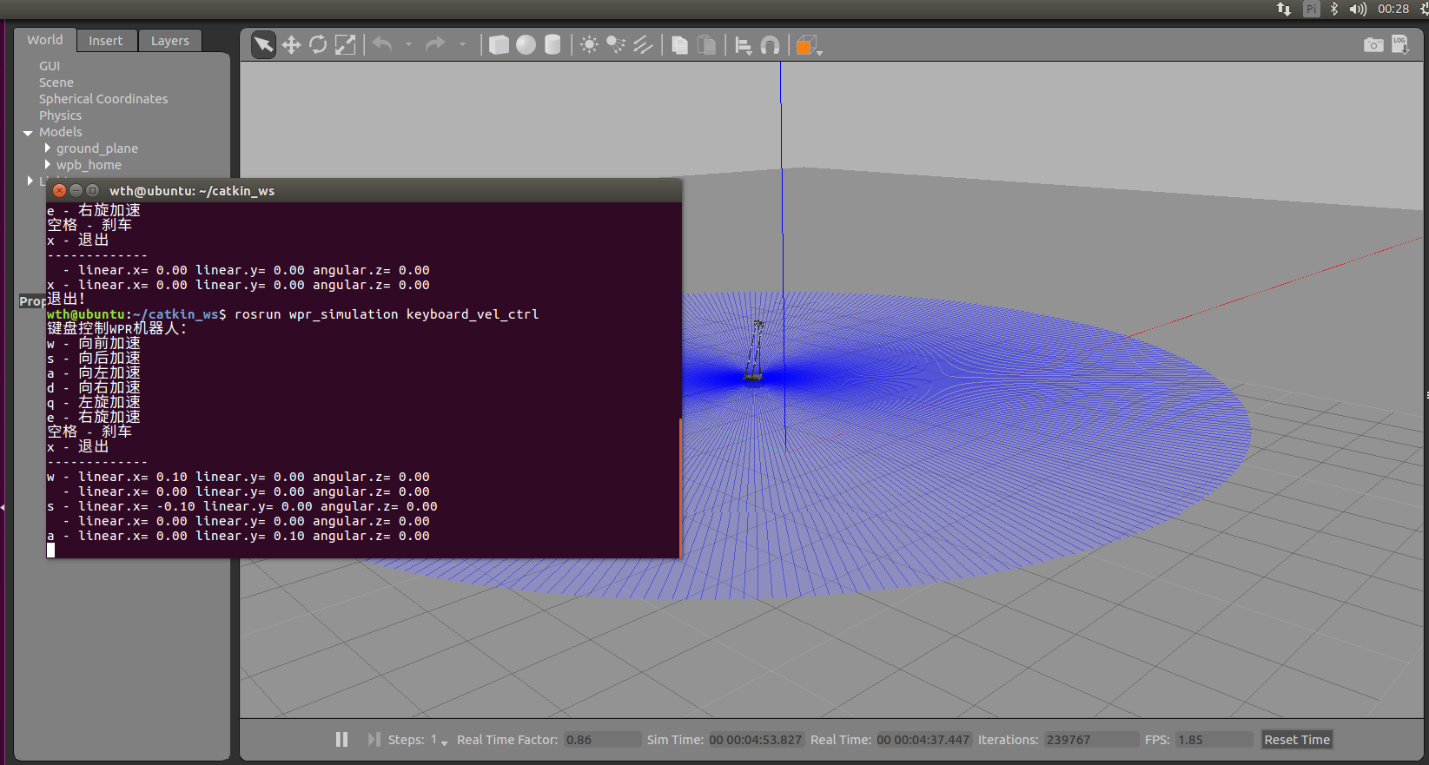

输入：d，结果：机器人向右移动，符合预期。

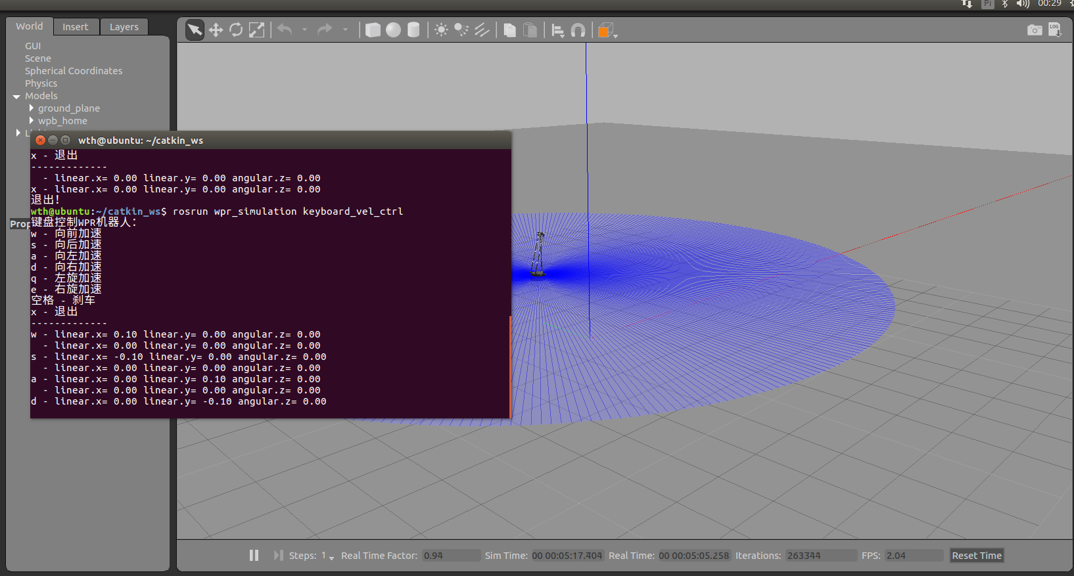

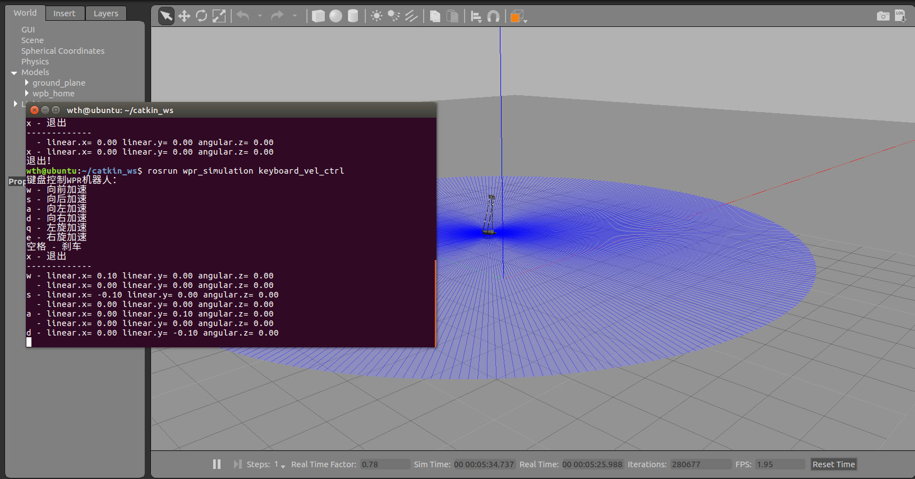

输入：q，结果：机器人左旋移动，符合预期。

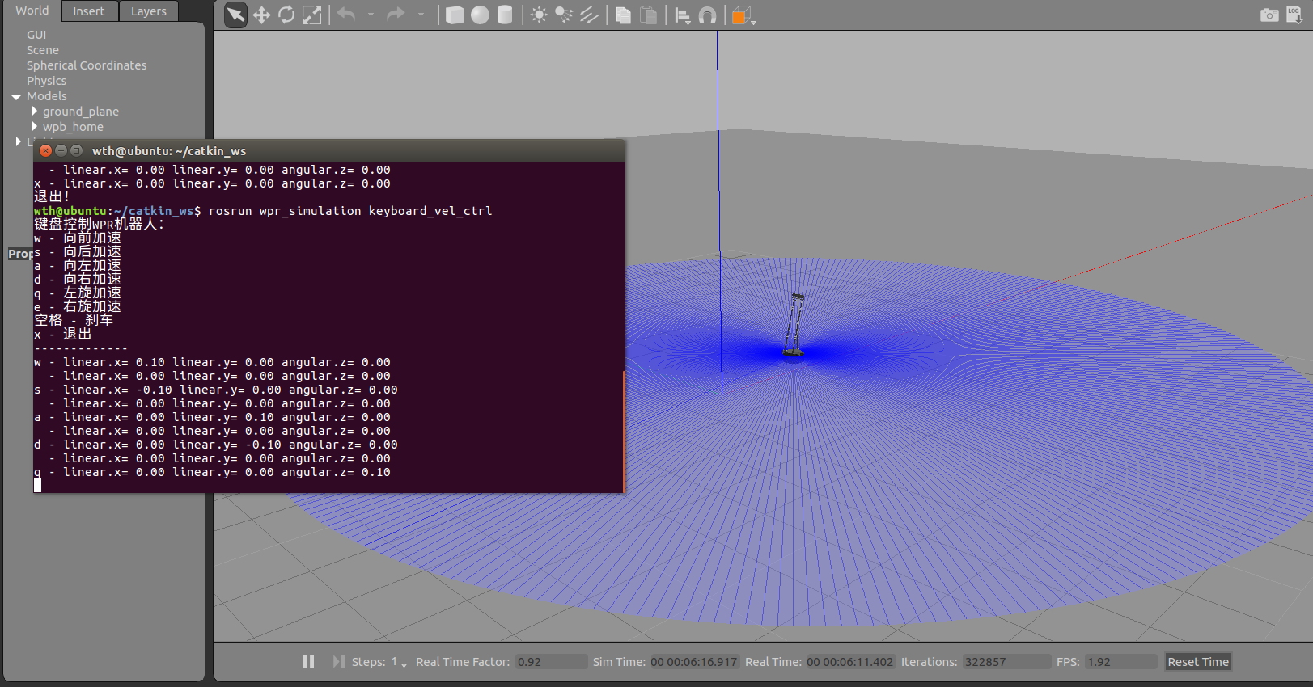

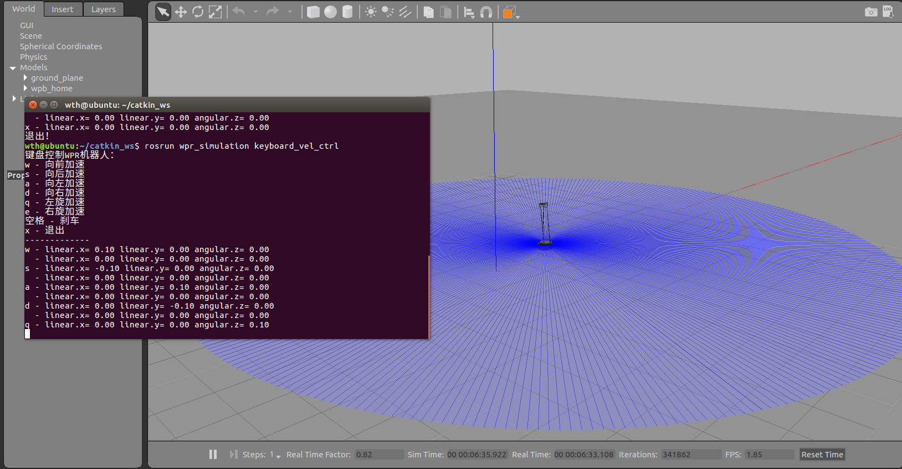

输入：e，结果：机器人右旋移动，符合预期。

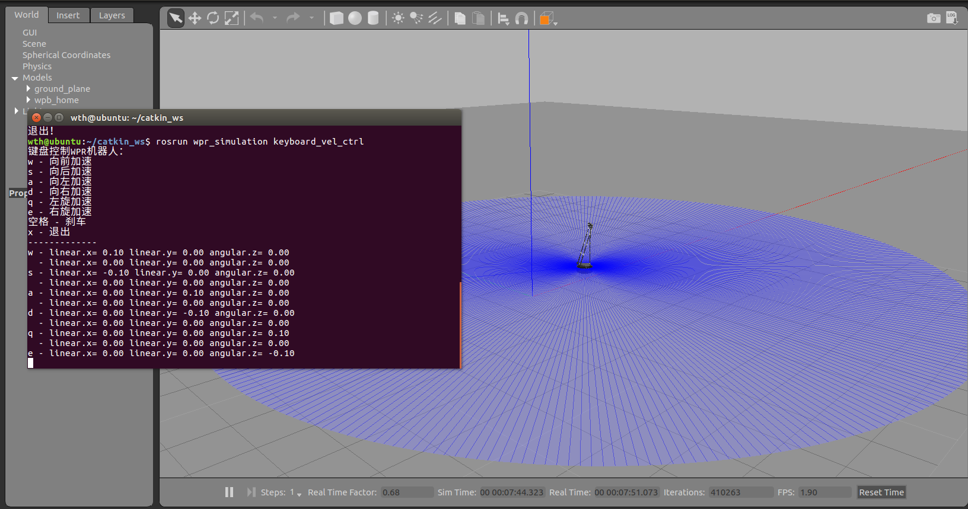 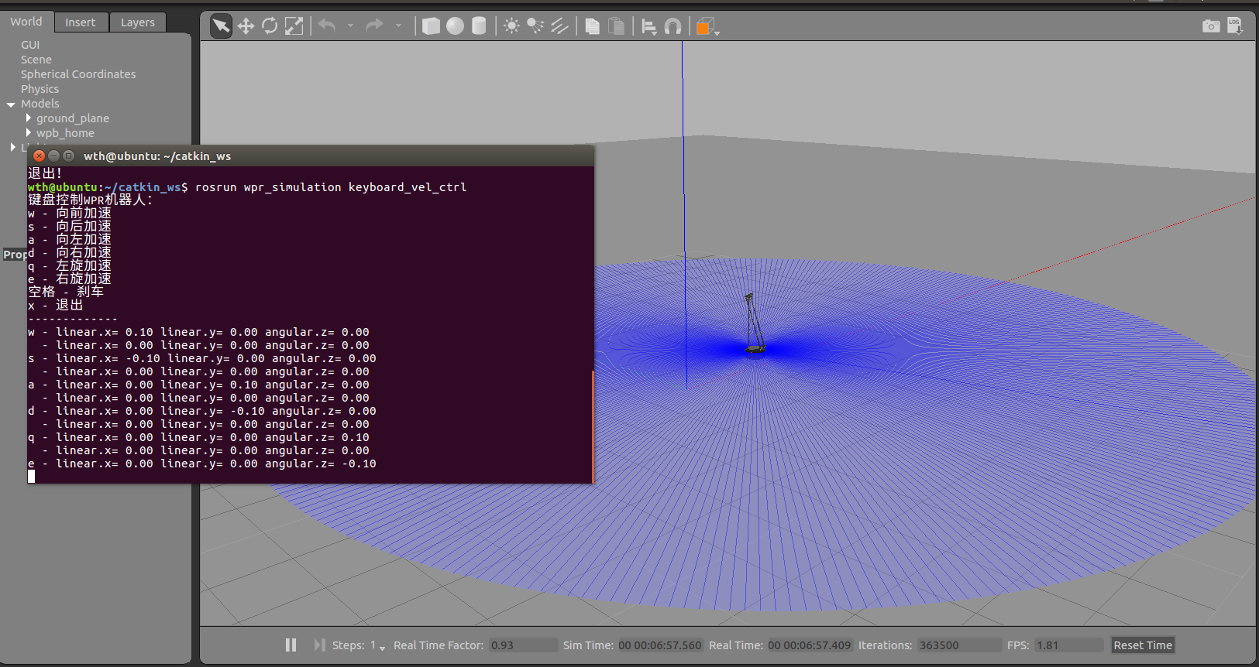

输入：x，结果：程序退出，符合预期。

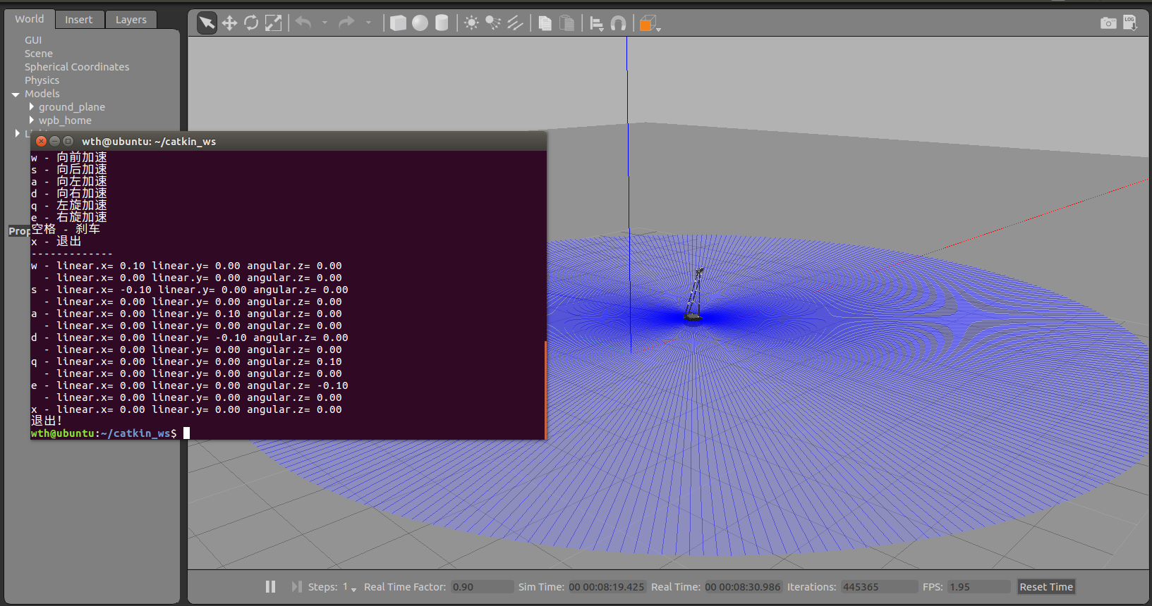

1. 输入：特殊字符，结果：控制台输出：未定义指令，符合预期。

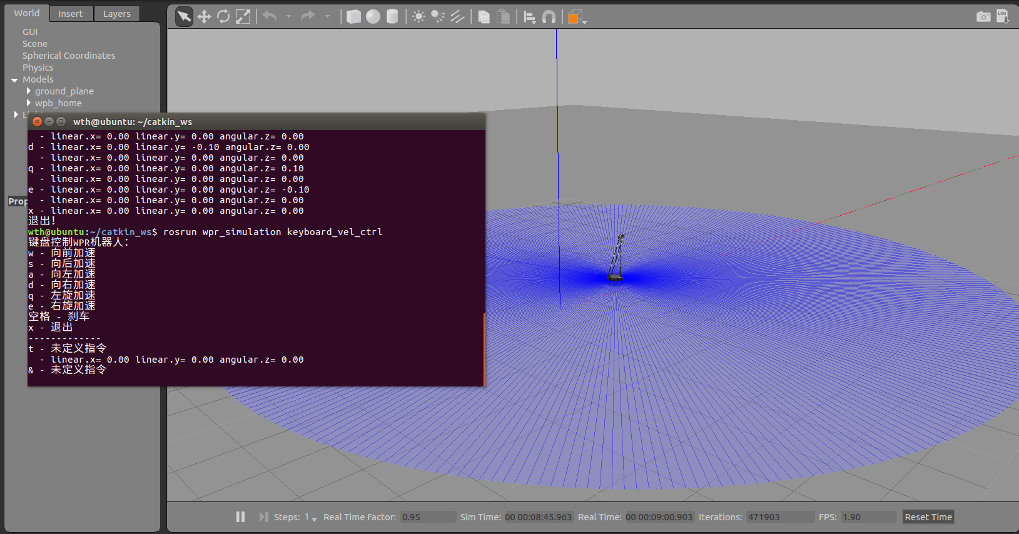

1. 输入：5个w，结果：机器人只加速到最大安全速度0.2，符合预期，体现了非功能性需求。

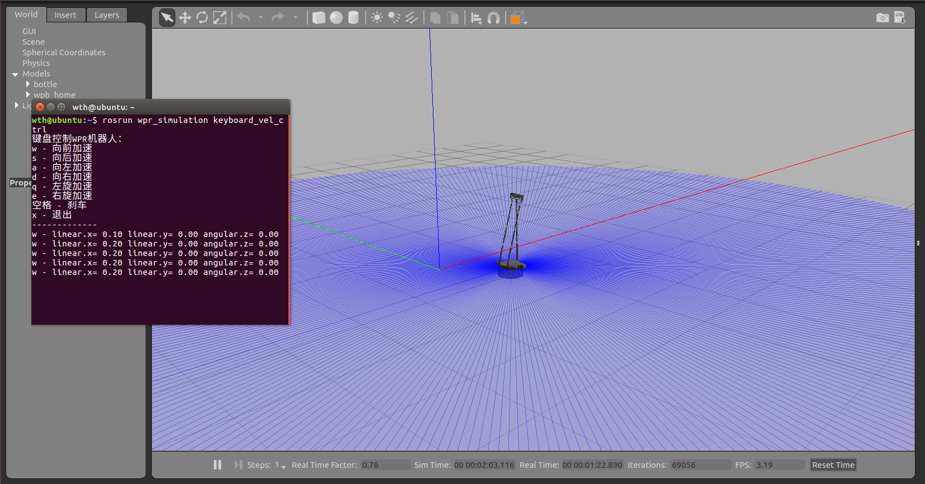

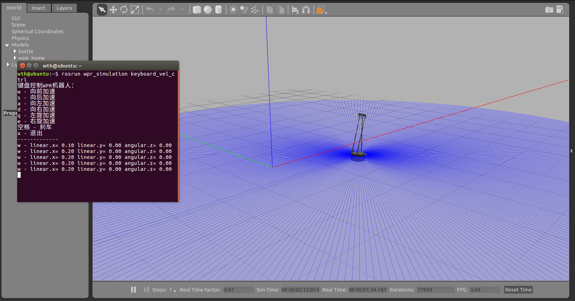

1. wqd，wea，sqe，sed

输入：wqd，结果：机器人各个方向分速度符合预期。

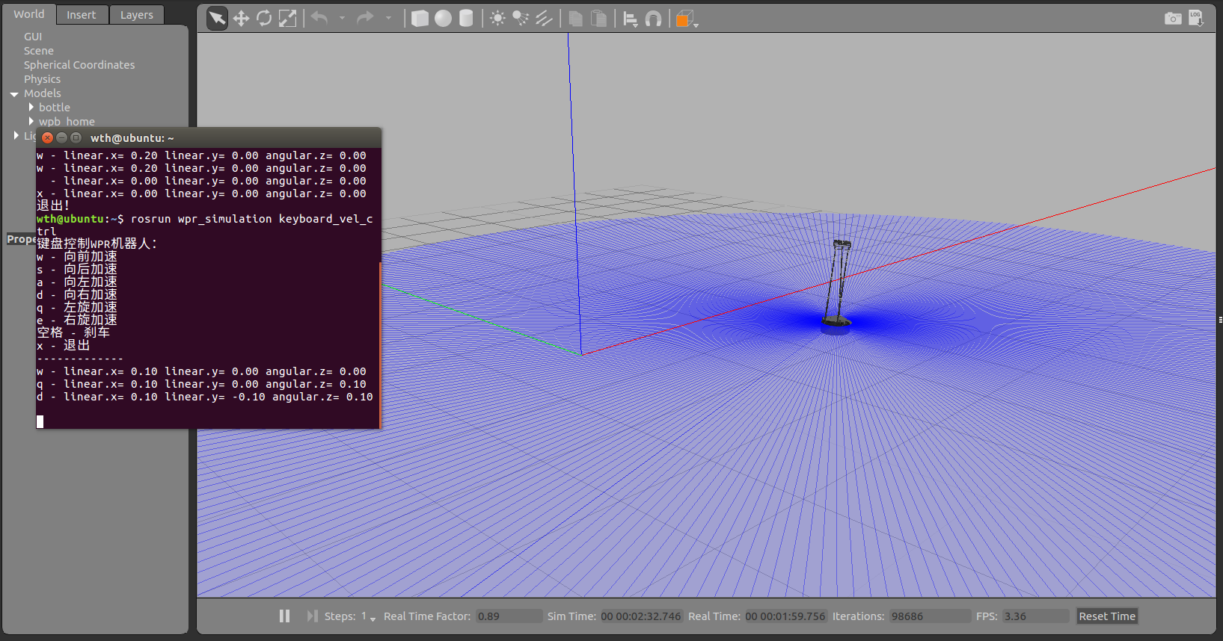

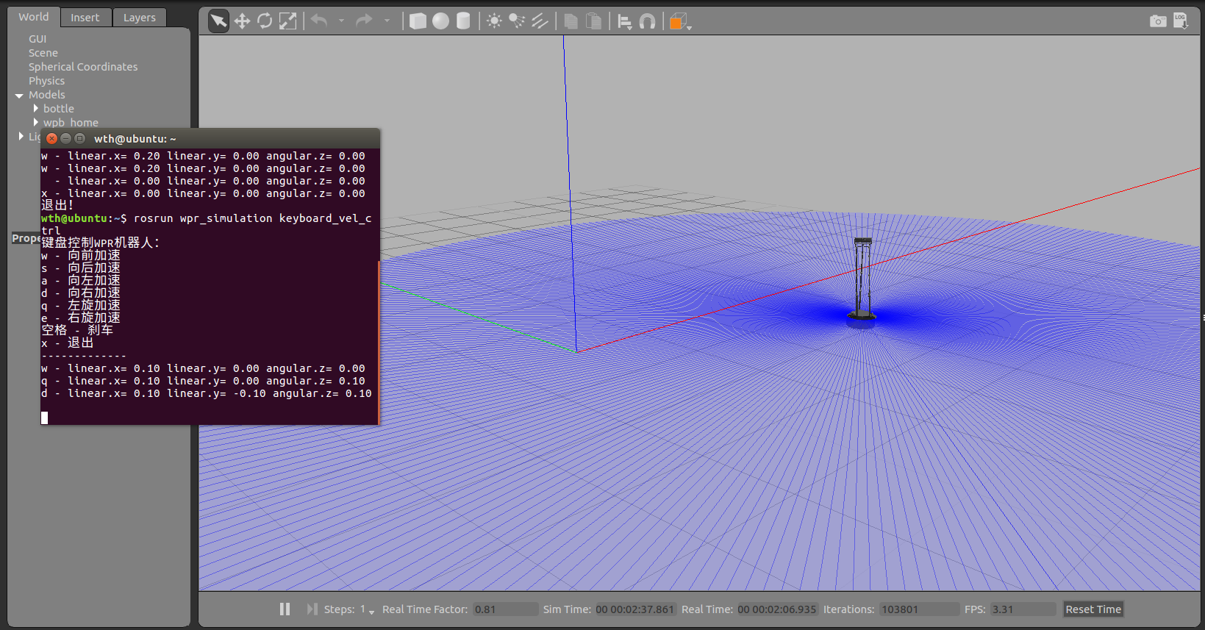

输入：wea，结果：机器人各个方向分速度符合预期。

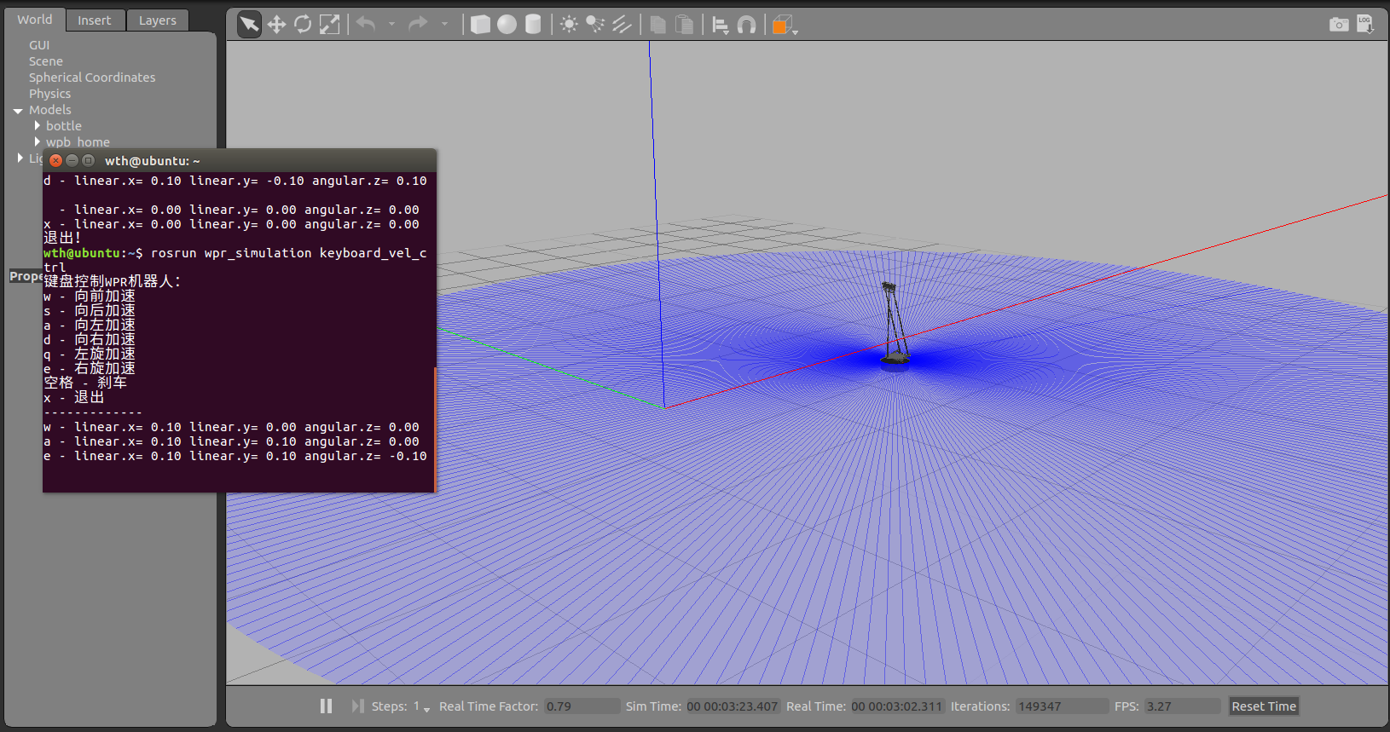

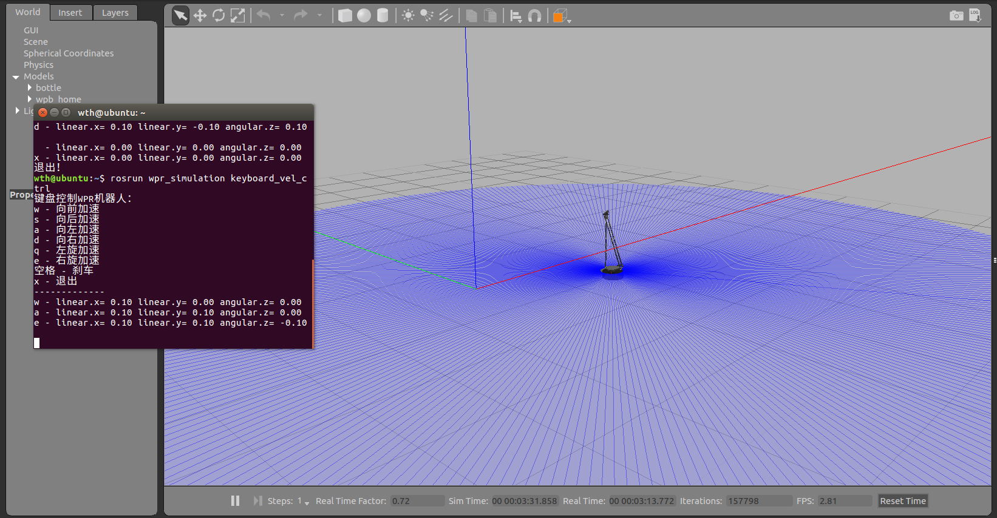

输入：sqe，结果：机器人各个方向分速度符合预期。

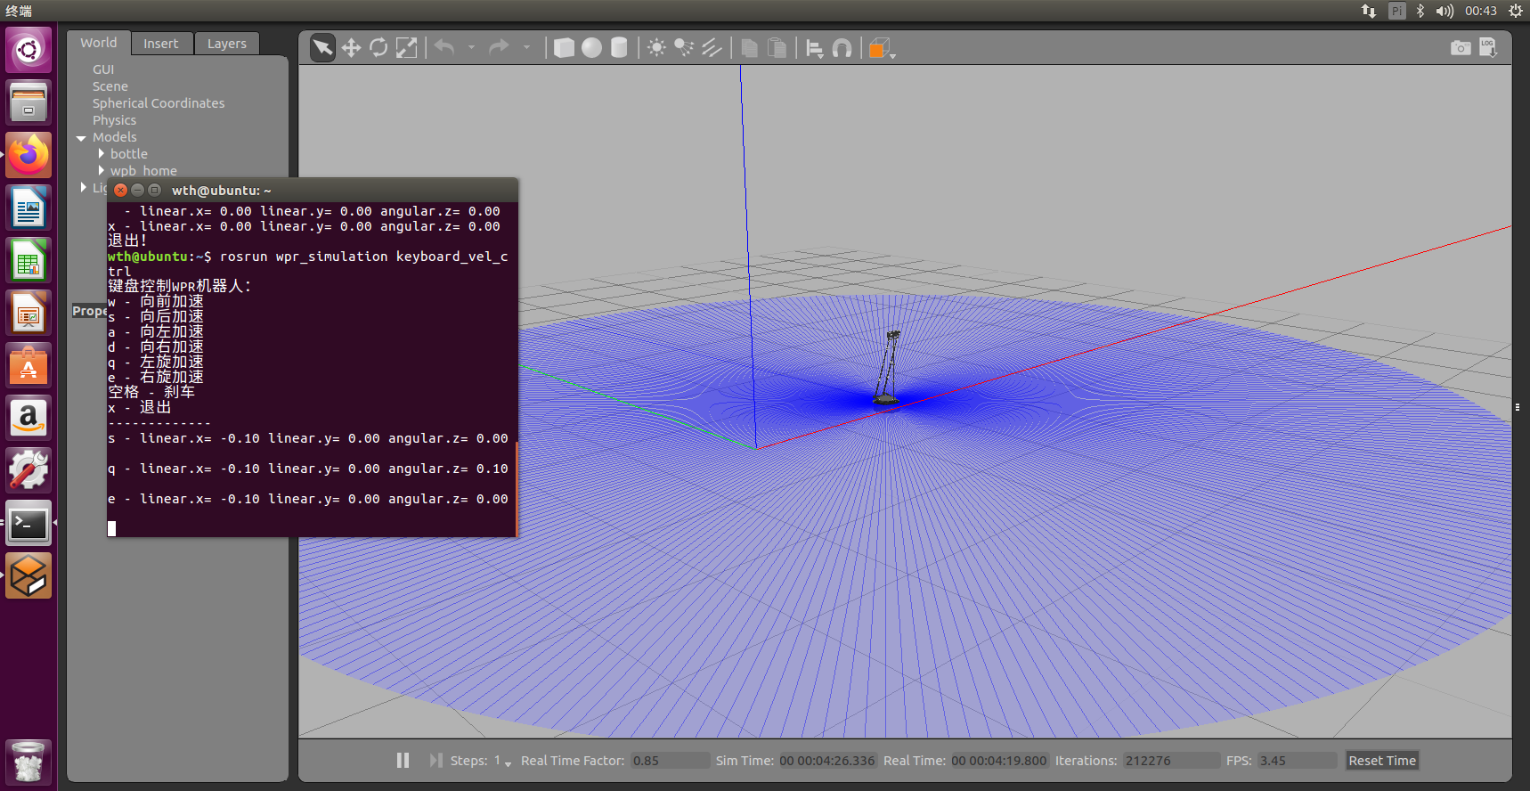

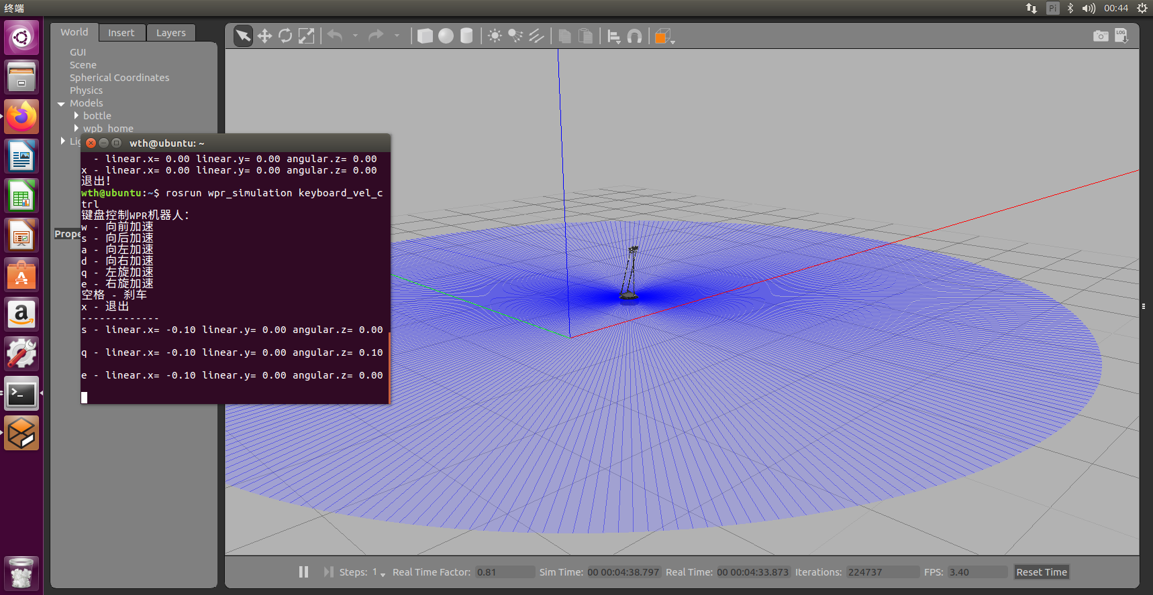

输入：sed，结果：机器人各个方向分速度符合预期。

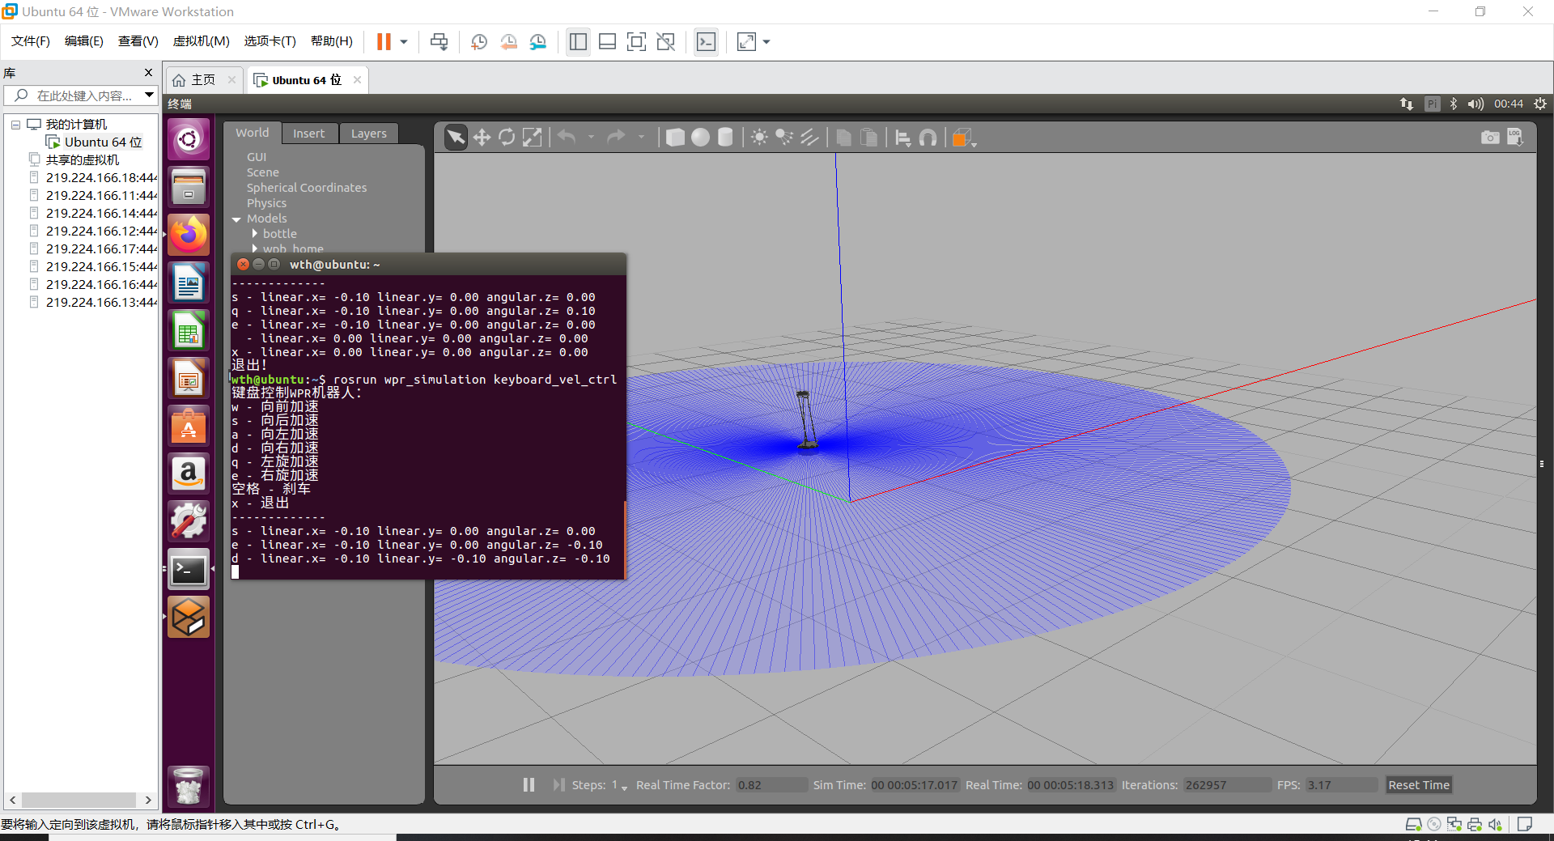

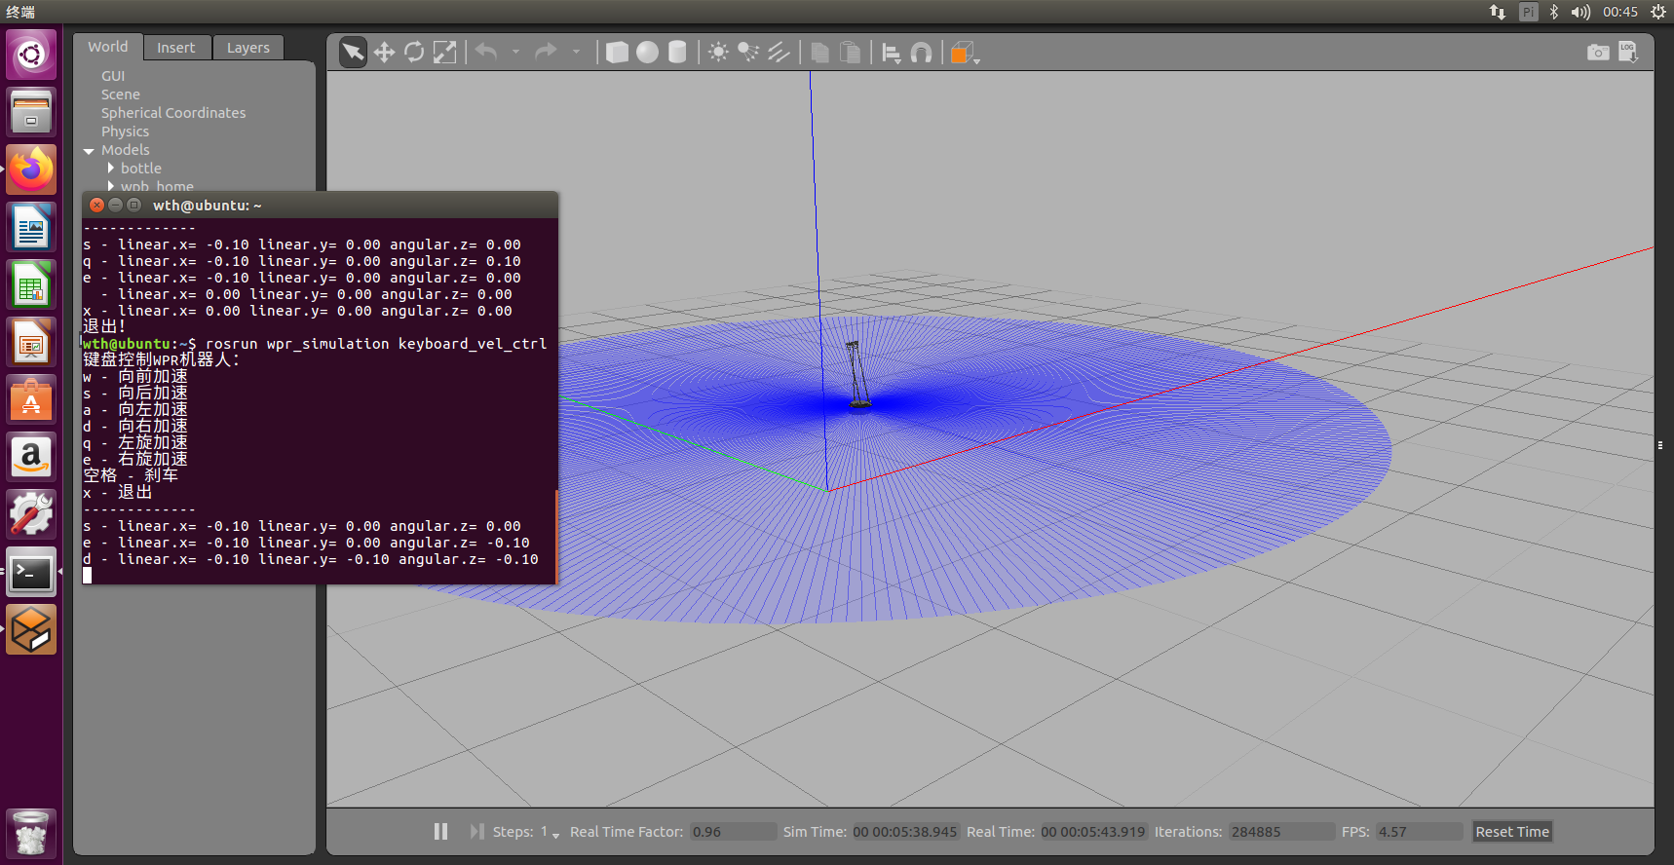

1. **建图功能**
2. 常规建图，检查是否保存

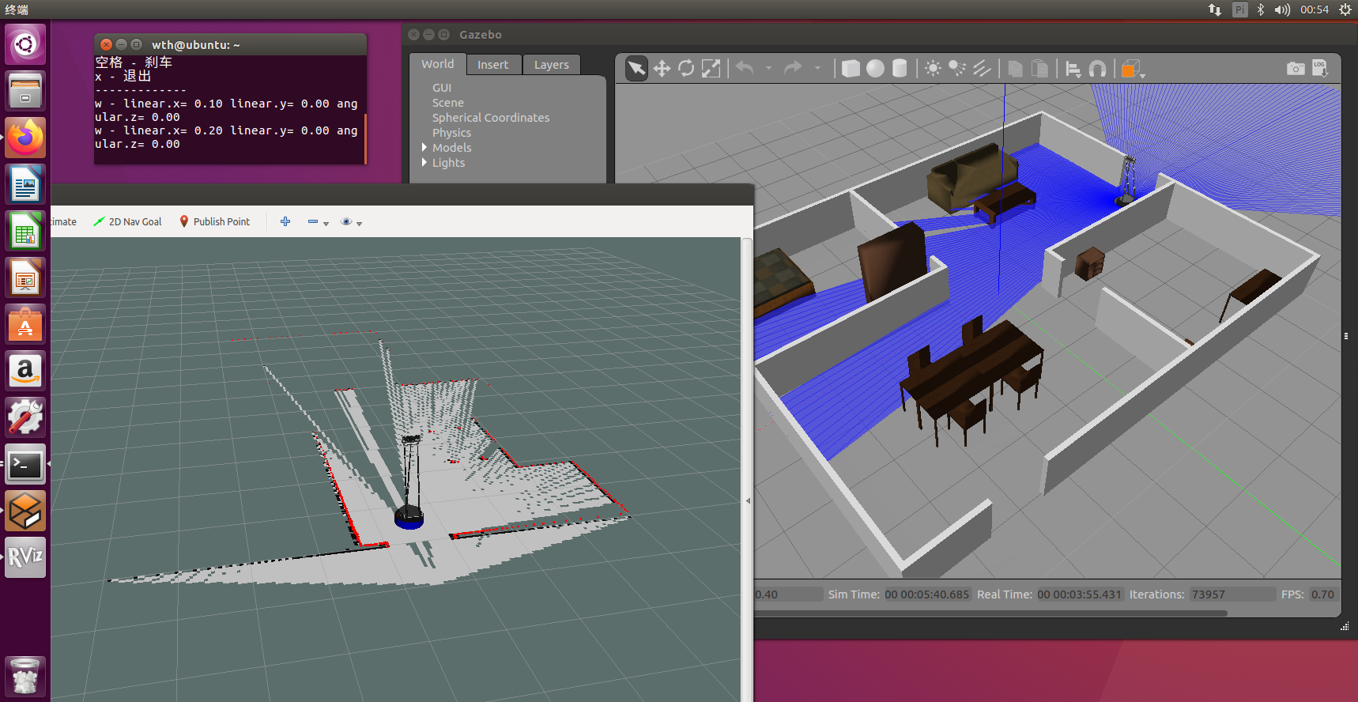

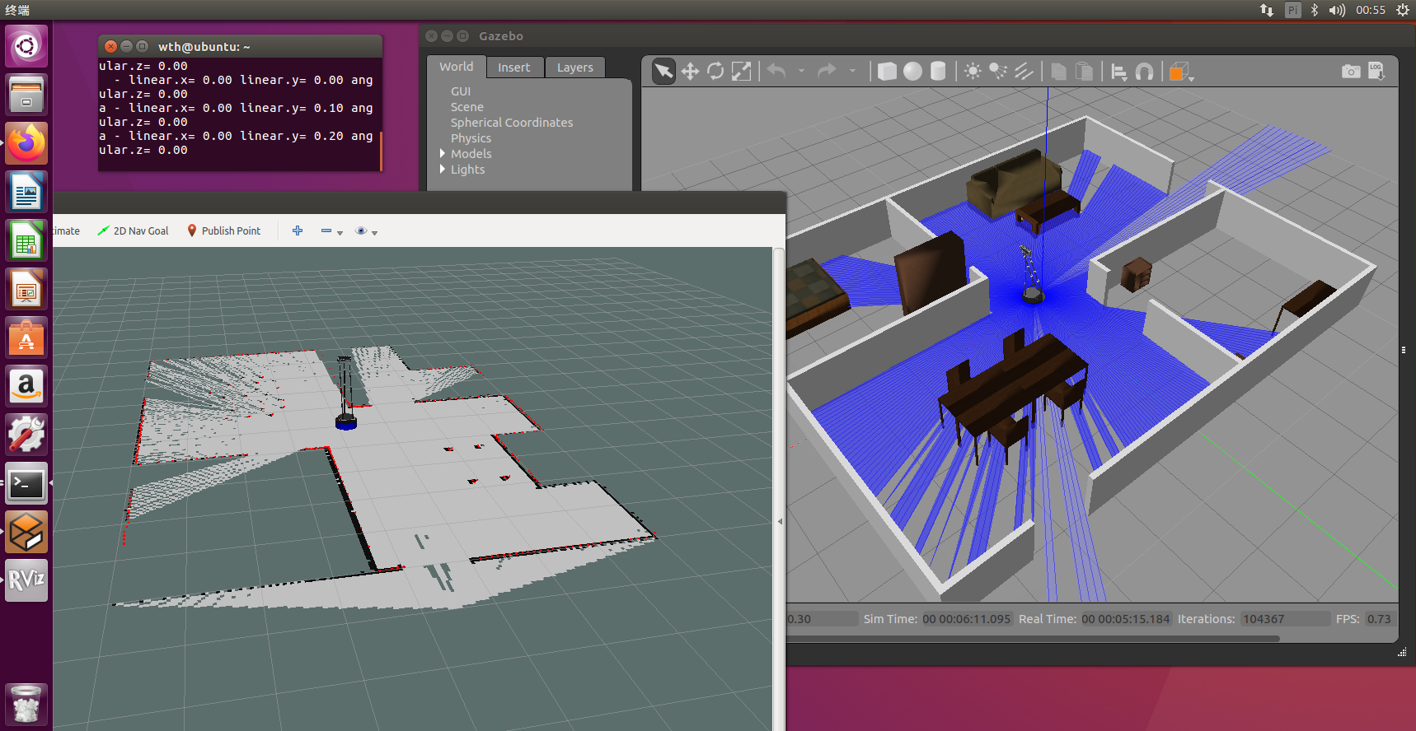

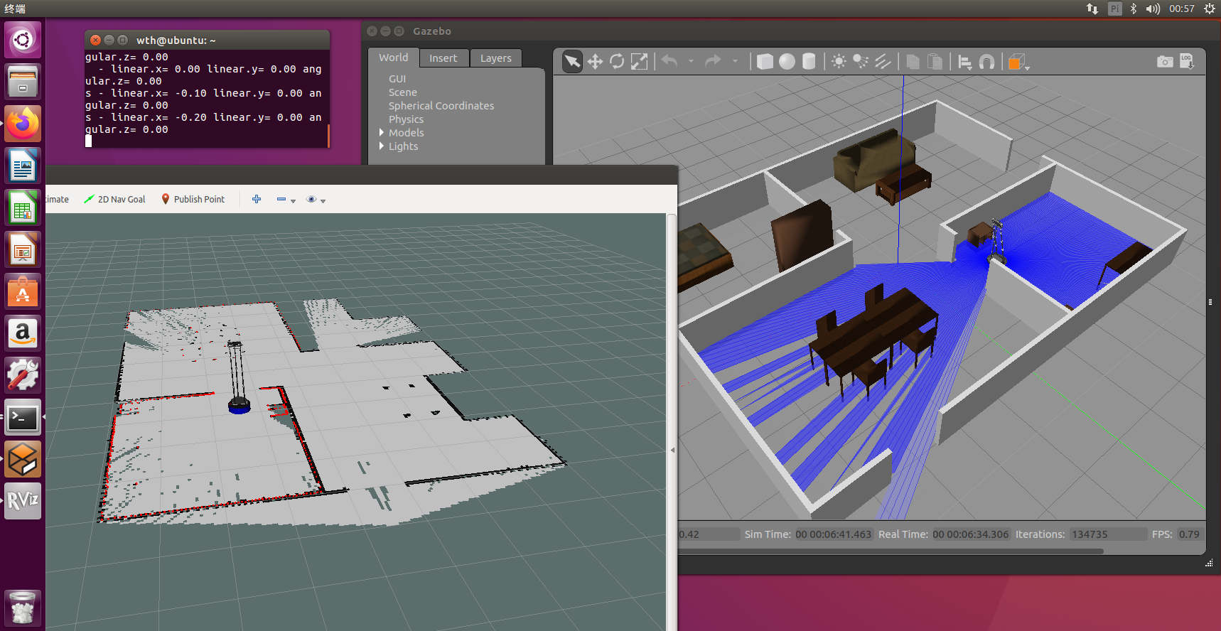

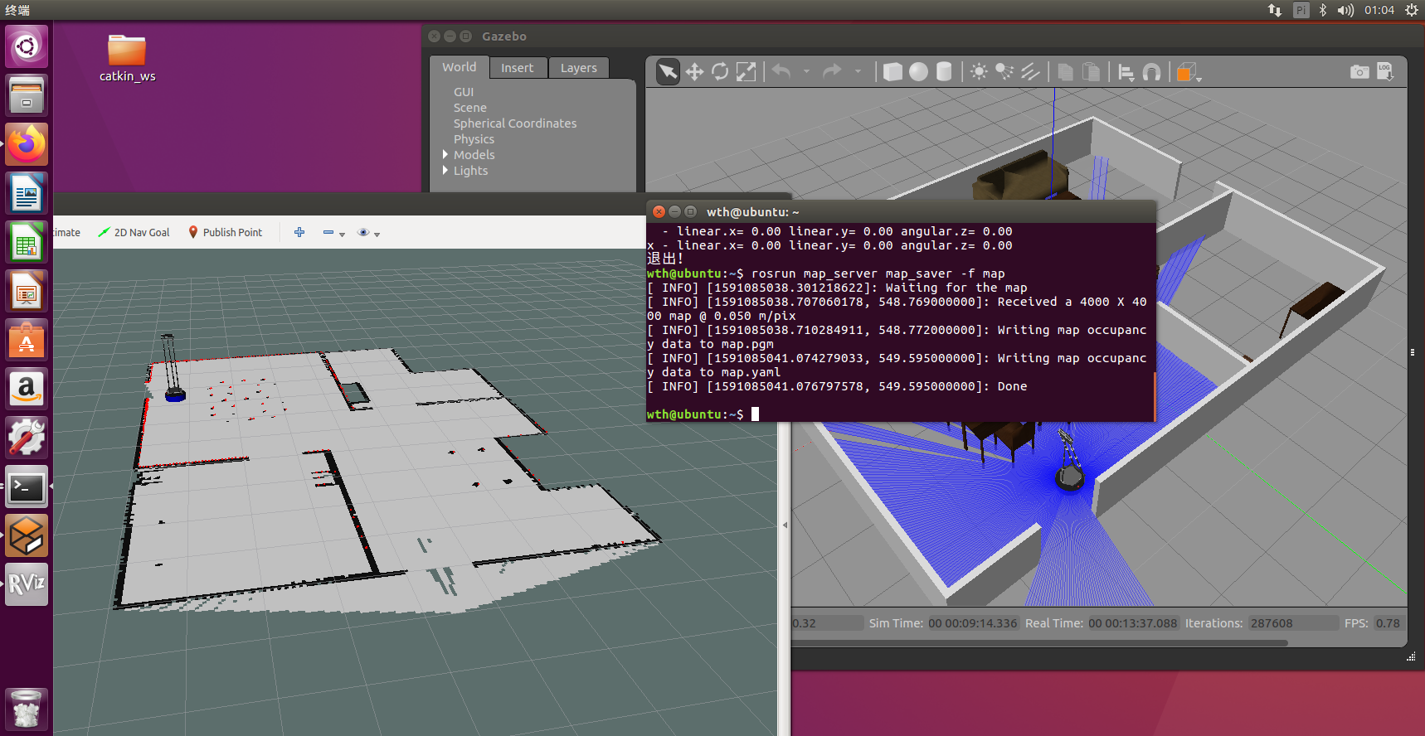

结果：地图成功保存，有pgm和yaml文件，符合预期。

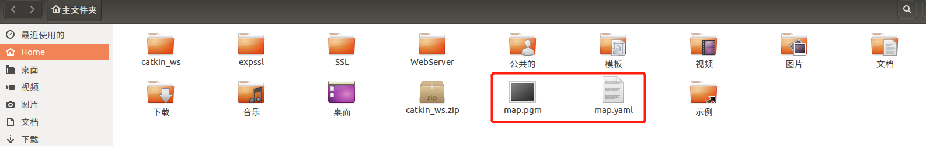

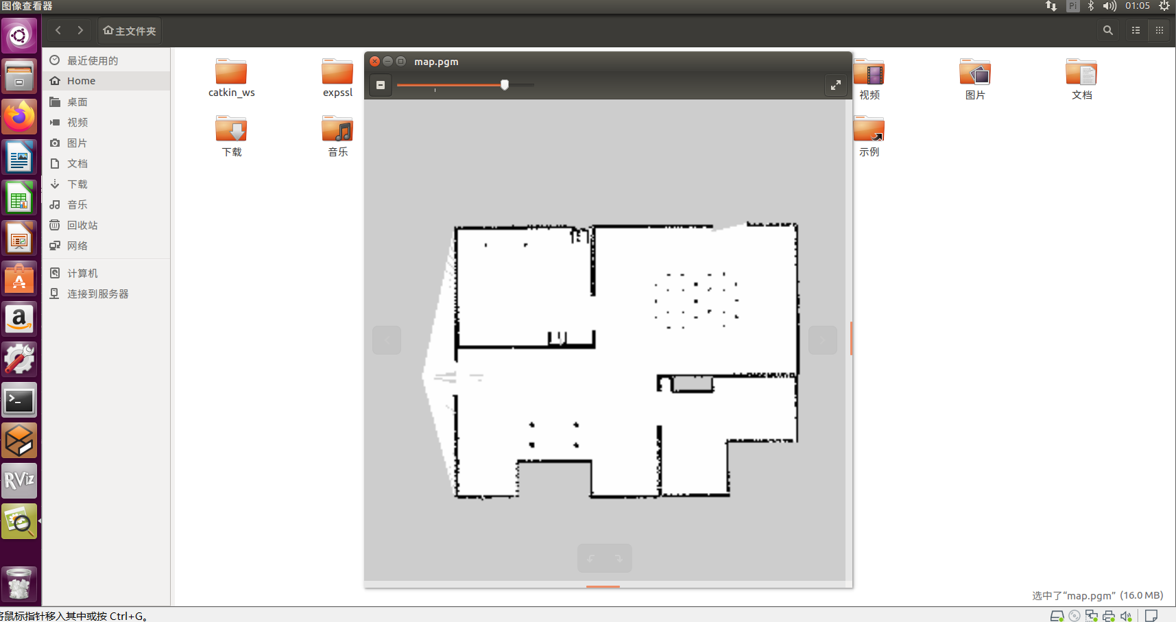

1. 增加障碍物重新建图，检查是否保存。

结果：成功识别障碍物，地图保存成功，符合预期。

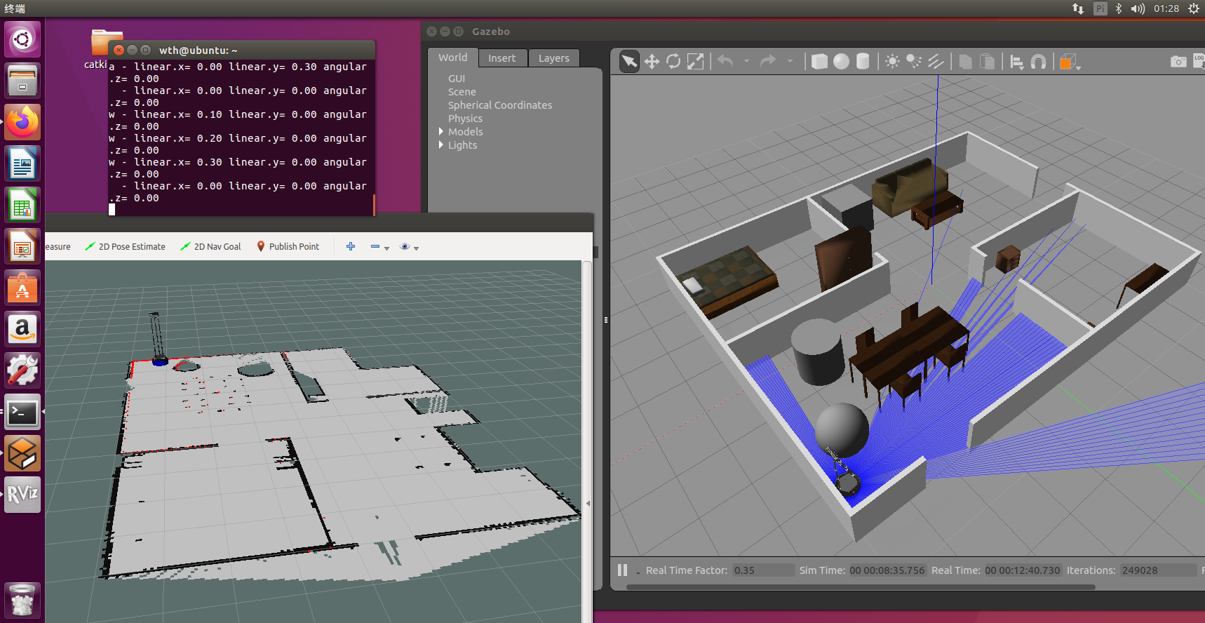

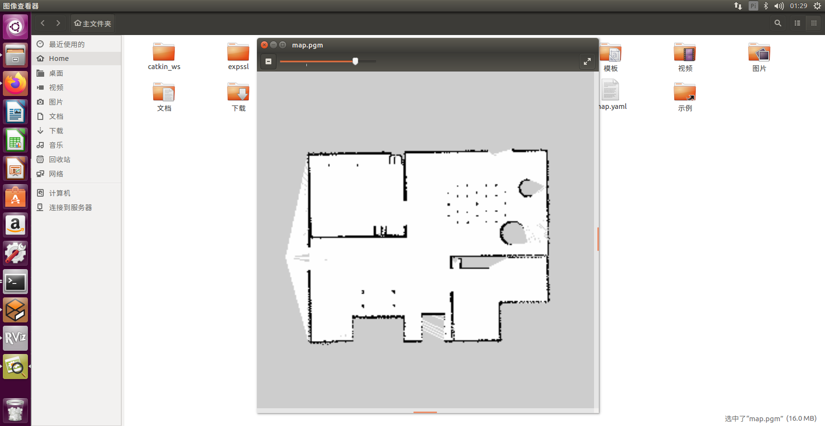

1. 建图过程中在机器人身后动态增加障碍物，检查是否保存

结果：新增障碍物不会被重新写入，与预期结果不符。

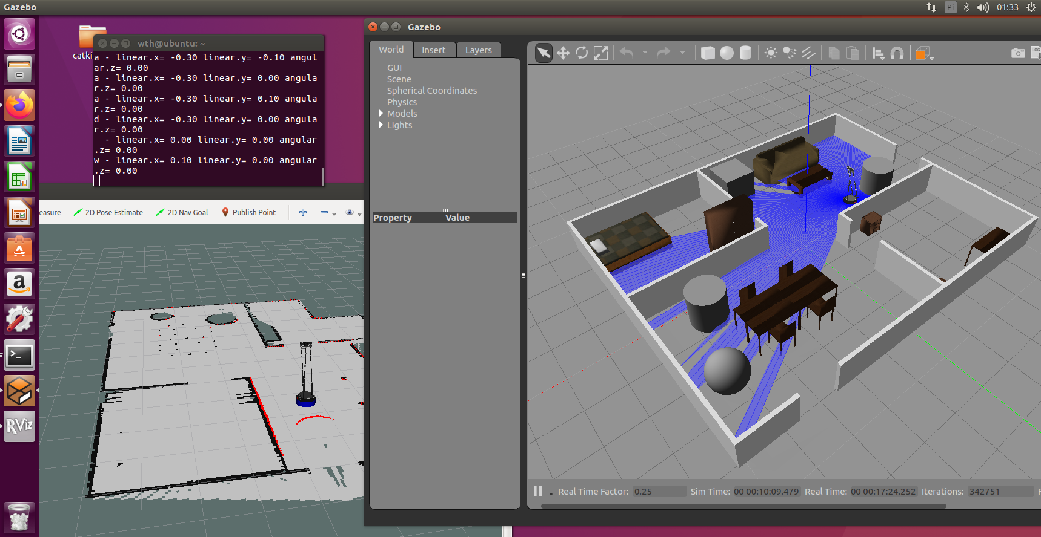

1. **导航功能**
2. 地图文件缺失

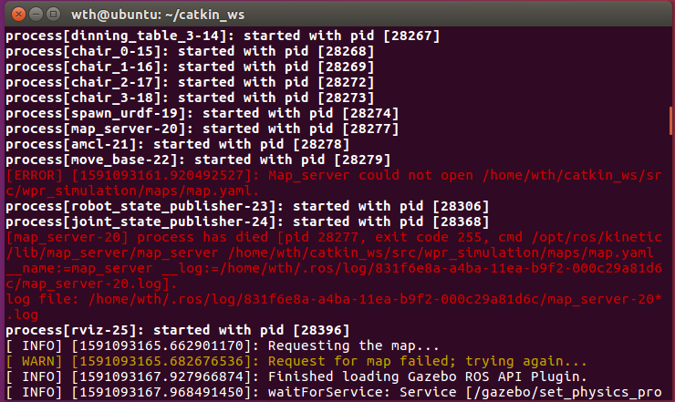

终端报错，输出：无法打开地图。

1. 输入合法目的地

结果：正常规划出一条紫色路径，可以正确导航，符合预期。

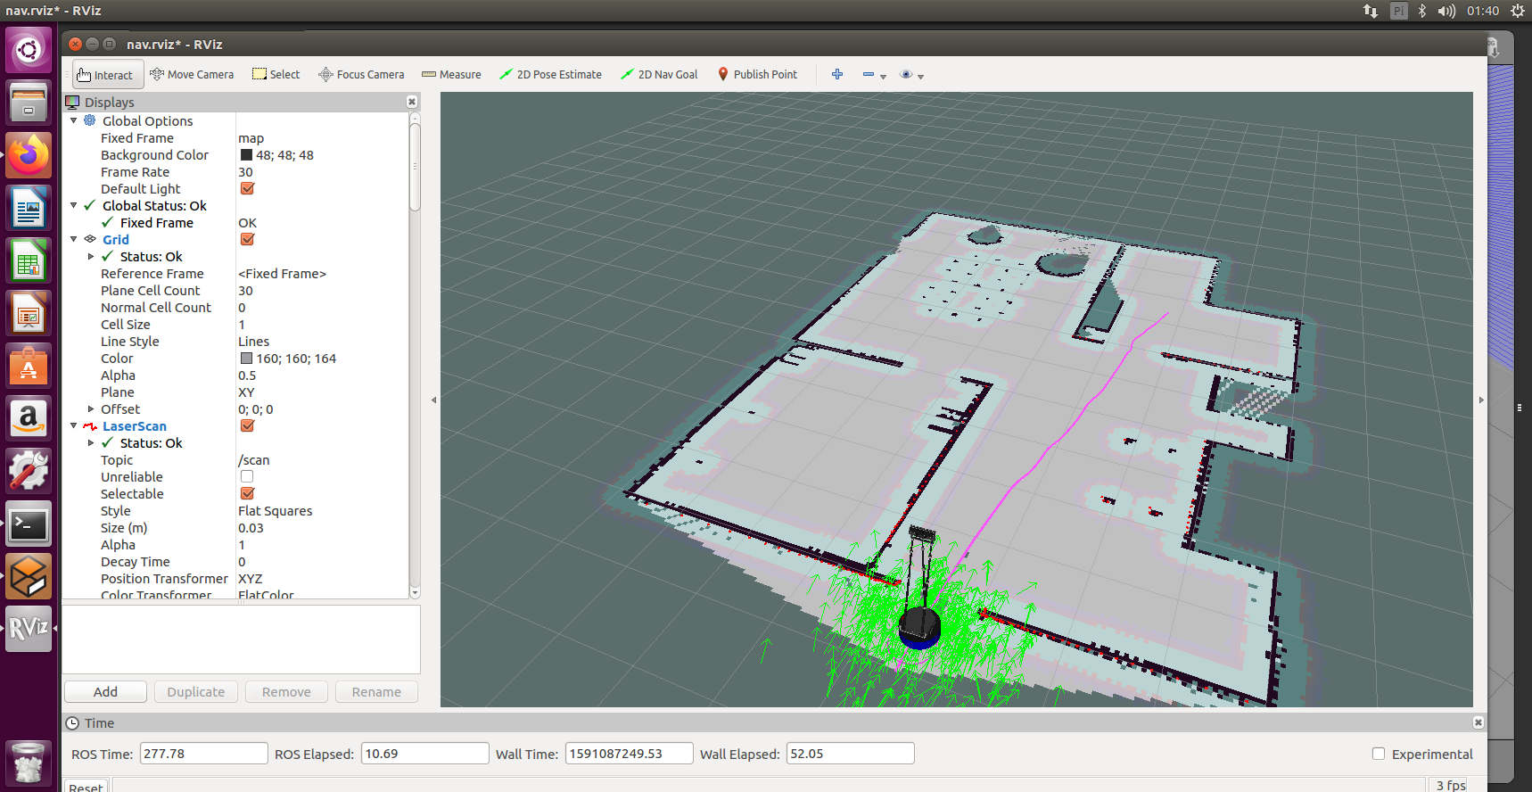

1. 输入不合法目的地

结果：控制台输出无法规划路径：

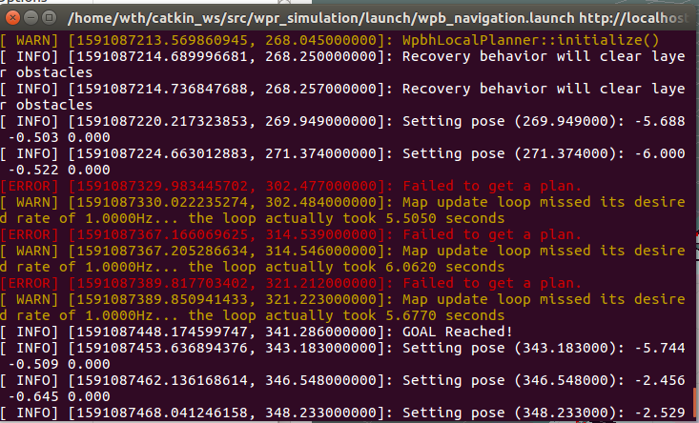

符合预期。

1. 路径上出现动态障碍物，预期输出：机器人停止，进行避障

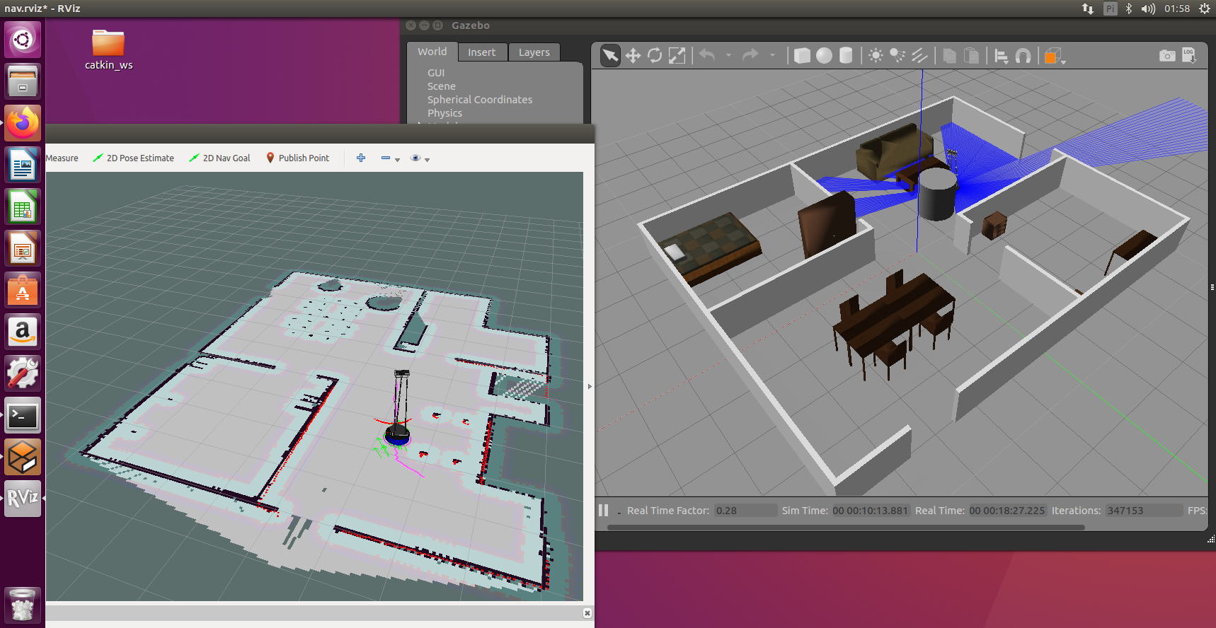

结果：符合预期。

1. 障碍物移除，预期输出：继续按照原定路径行走

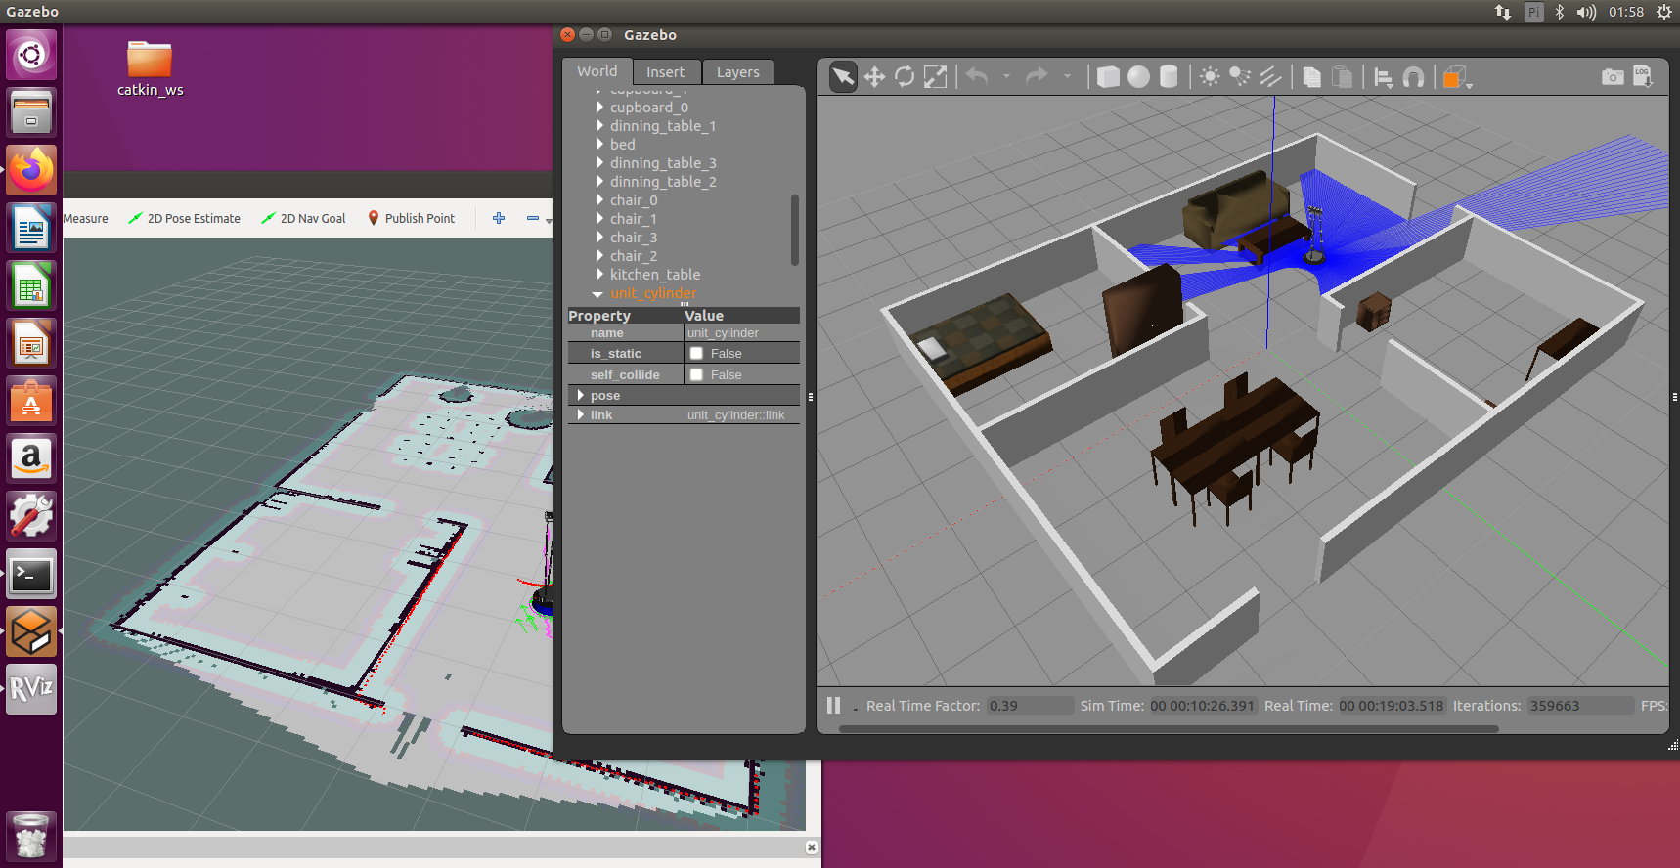

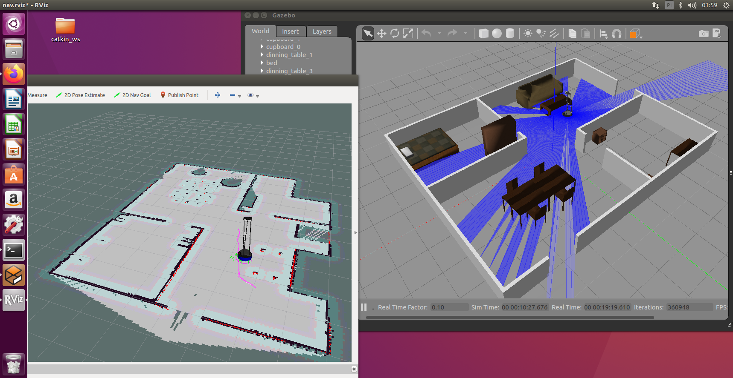

结果：符合预期。

1. 在导航过程中改变航点

结果：规划出新的路径，机器人可以沿着新的路径进行导航，符合预期。



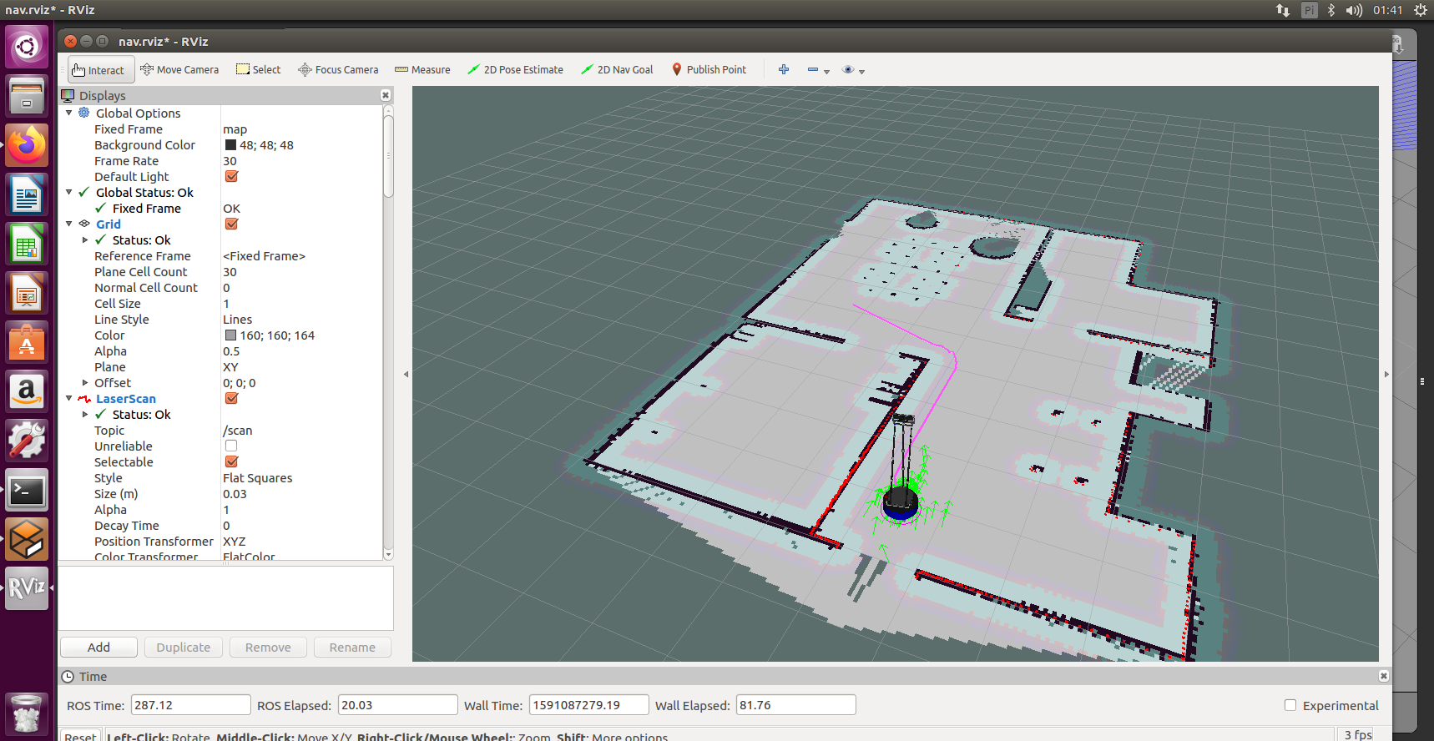

1. 红色激光点没贴合障碍物轮廓

结果：导航失败，机器人定位不准，符合预期。

